Załącznik nr 6 do SWZ
Nr sprawy 27/2022
OPIS PRZEDMIOTU ZAMÓWIENIA - ODZIEŻ SPECJALISTYCZNA
- PONCZO WOJSK SPECJALNYCH

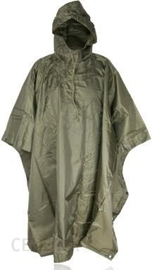

Ponczo Wojsk Specjalnych - na przykładzie poncza HELIKON Olive Green (PO-MUS-PO-02) lub równoważny o parametrach nie gorszych niż opisane poniżej.
Opis przedmiotu zamówienia:
Ponczo WS
- Ponczo wojskowe przeciwdeszczowe HELIKON w kolorze oliwkowym
- Luźne, posiada krój, pozwala zakładać je na każdy typ odzieży i nakrycie głowy, także wówczas gdy nosimy plecak bądź luźny ekwipunek. Ponczo posiada zatrzaski umożliwiające zrobienie rękawów, lub połączenie dwóch takich samych peleryn razem. Kaptur wyposażony jest w sznurkowy ściągacz. Złożone zajmuje niewiele miejsca i waży znacznie mniej niż standardowa kurtka przeciwdeszczowa.
- Waga 450g ;
- wymiary peleryny złożonej w pół 110x144 cm
- wymiary pokrowca 14x22 cm
- tkanina; 100% Poliester
Liczba asortymentu do zamówienia to 800 szt.
Przystępując do postępowania przetargowego wymagane jest dostarczenie partii próbnej/wzornika proponowanego produktu do sprzedaży
Dostarczony asortyment musi posiadać znak firmowy producenta oraz znaki identyfikujące wyrób umieszczone na metce produktu.

